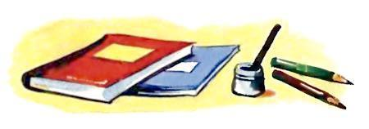
Зимою в школу он бежит,А летом в комнате лежит.Но только осень настаёт,Меня он за руку берёт.
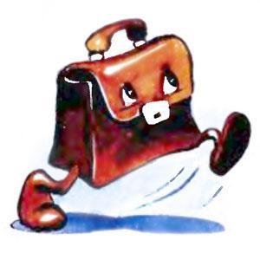
Карандаш в пенале мается,Но зато он не ломается.Ручка в темноте находится,Но зато легко находится.
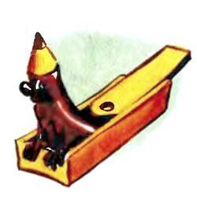
Почему из-под точилкиВьются стружки и опилки?Карандаш писать не хочет, —Вот она его и точит.
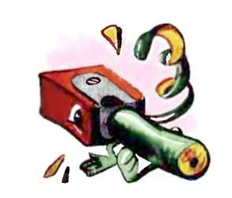
Я — малютка карандашик,Исписал я сто бумажек.А когда я начинал,То с трудом влезал в пенал.Школьник пишет и растёт,Карандаш — наоборот.
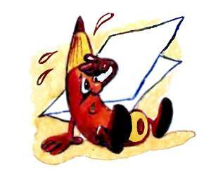
Буквы напечатанные —Очень аккуратные.Буквы для письмаЯ пишу сама.Очень весело пишется ручке:Буквы держат друг дружку за ручки.— Ой, мамочки! — сказала ручка. —Что значит эта закорючка?— Чернильная ты голова,Ты ж написала цифру «2»!
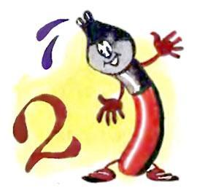
Я — линейка.Прямота —Главная моя черта.
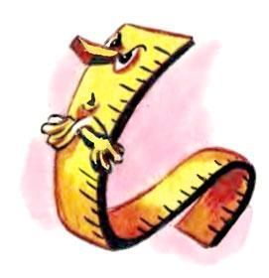
— Учитель у меня в портфеле!— Кто? Быть не может! Неужели?— Взгляни, пожалуйста! Он — тут.Его учебником зовут.
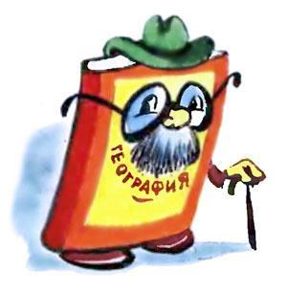
Я — красивая закладка.Я нужна вам для порядка.Зря страницы не листай.Где закладка, там читай!
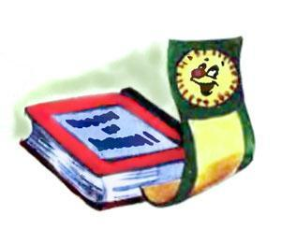
Над бумажным над листомМашет кисточка хвостом.И не просто машет,А бумагу мажет,Красит в разные цвета.Ух, какая красота!
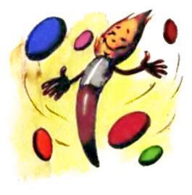
Тетрадки в портфеле шуршали,Что в жизни важнее, решали.Тетрадка в линейку бормочет:— Грамматика! —А в клетку тетрадка ворчит:— Математика! —На чём примирились тетрадкас тетрадкой,Для нас до сих пор остаётсязагадкой.
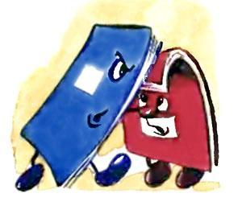
Я — ластик, я — резинка,Чумазенькая спинка.Но совесть у меня чиста, —Помарку стёрла я с листа.
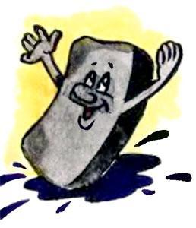
Циркуль мой, циркач лихой,Чертит круг одной ногой,А другой проткнул бумагу,Уцепился и — ни шагу.
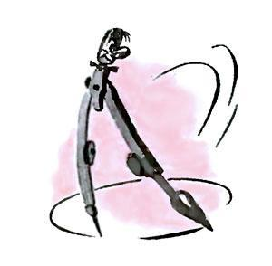
То считаю втихомолку я,То опять на счётах щёлкаю.Если правильно считать,То всегда получишь пять!
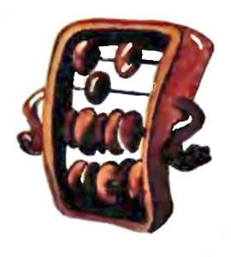
В дневнике заданья на домИ стоят отметки рядом.До чего же хороши!Ну-ка, мама, подпиши!
